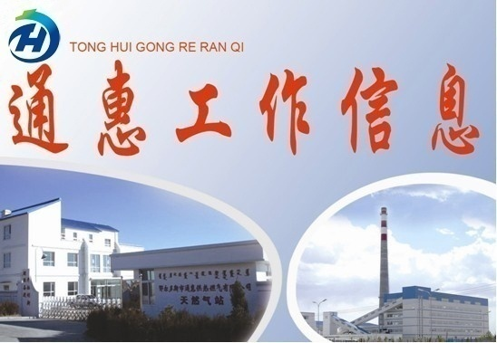 第十三期（总第252期）
鄂尔多斯市通惠供热燃气集团有限公司 2015年5月4日

通惠集团公司组织节前专项安全大检查

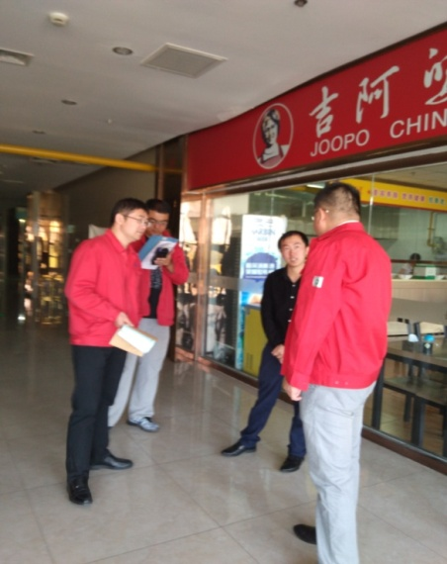
随着民族运动会的临近，为保障新区燃气安全平稳运行，近期集团公司组织开展新一轮的安全大检查，此次重点检查新区各大公建、商业用户酒店厨房、地下锅炉房燃气设施使用情况。集团公司相关单位联动，对新区5处公建、商业用户厨房、锅炉房燃气设施有针对性的进行专项检查，发现安全隐患集中在厨房，有在燃气厨房擅自增加煤气罐、报警器联动柜未通电源、报警器电容器较容易烧毁，报警器探头数量较少等安全隐患，针对这些突出问题集团公司将负责联系生产厂家协助使用单位尽快整改并进行跟踪落实，力争为平安、精彩民族运动会保驾护航。
图为安全检查现场
图为检查现场
（安全监察部 赵宏伟）

维护自控设备 确保设备稳定运行

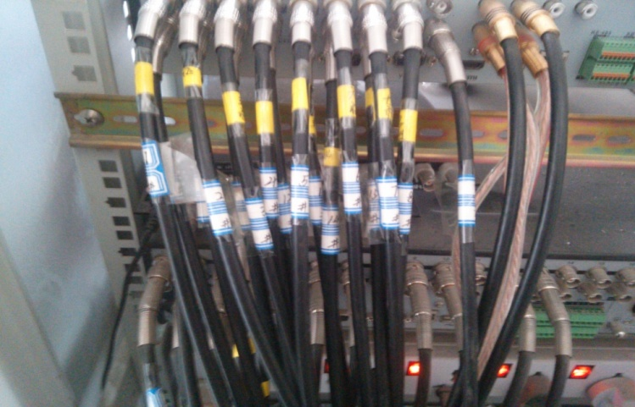
2014-2015采暖期供热任务圆满完成，同时也进入了设备检修、维护期，中心控制室自控系统就是一双具有超能力的“眼睛”，运行期间时刻监视各项供热参数。停暖后自控设备的维护尤为重要，直接关系到下一采暖期高效稳定运行。
近期，集团公司热力分公司开始对中心控制室自控设备进行检修和维护工作，对安防系统各个线路进行整理标注，对每一监控录像机、服务器进行了除尘、安装工作，不断完善自控系统，为下一采暖期自控设备高效稳定运行提供可靠保障。
图为整理标注线路
（热力分公司 马军）

多部门联动 筑牢春季安全防线
近日，集团公司相关单位联合对施工驻地及施工现场进行联合检查，切实做好施工现场安全工作，加强重点部位的消防、安全管理，强化责任。
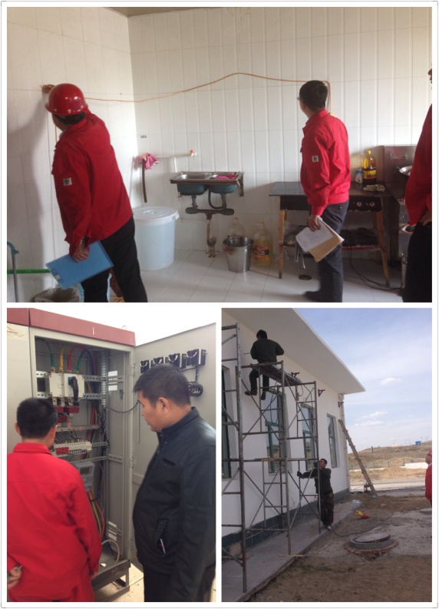
首先对第二热源厂施工办公区宿舍进行了检查，发现宿舍内存在私接乱接电线现象并现场进行了拆除。对走廊及厨房内的电线进行了整理，对消防器材进行检查，保证消防器材使用年限在使用期内，确保万无一失。
最后对本年度已开工的燃气工程施工现场进行了检查，发现施工过程中部分作业人员安全意识淡薄，高处作业没有佩戴安全帽、安全带等防护设施，现场及时对相关人员进行了批评教育，以提高施工现场工作人员安全防护意识，切实保障施工人员人身安全。
图为施工工地检查现场
（计划经营部 张泽宇）

集团公司顺利完成第一季度
目标管理考核工作

4月21日至27日，集团公司董事长带领集团公司高管及相关部门负责人，严格按照《鄂尔多斯市通惠供热燃气集团有限公司2015年度考核方案（试行）》的规定要求，本着客观、公平、公正的考评原则，对集团公司各部门、各分子公司进行了第一季度目标管理考核。
本次考核以查阅资料、组织谈话、领导测评等方式，从多个方面对各部门、分、子公司第一季度工作情况进行了综合考核。考核测评期间，考核组一行用认真负责、严谨细致的态度，指出存在的问题，并对考核中存在的问题与被考核单位进行了交流沟通。
通过目标管理考核，进一步增强了全体职工的责任心和使命感，从而促进了企业又好又快发展，为顺利实现集团公司年初预定的各项目标奠定了基础。
（党政综合部 苗智）

抄送： 康巴什新区管委会信息室
鄂尔多斯市通惠供热燃气集团有限公司 2015年5月4日

